
Издательская группа АСТ представляет

Уникальный проект

Любаша
«Изучай меня по звездам.
Песни Любаши, исполняемые звездами российской эстрады»

Любаша – знаковая фигура в современной российской поп-индустрии. Композитор, поэт и певица, автор самых популярных в стране песен, таких, как «За столиком в кафешке» (А.Пугачева-М.Галкин), «Изучай меня по звездам» (Н. Ветлицкая), «Алла, что ты делаешь» (С.Зверев) и многих-многих других. Всего Любашей создано более 500 композиций! Любаша – единственная певица, выпустившая совместный альбом «А был ли мальчик» с Примадонной нашей эстрады Аллой Пугачевой. Со многими звездами первой величины российской эстрады Любашу связывает не только профессиональные, но и дружеские отношения.
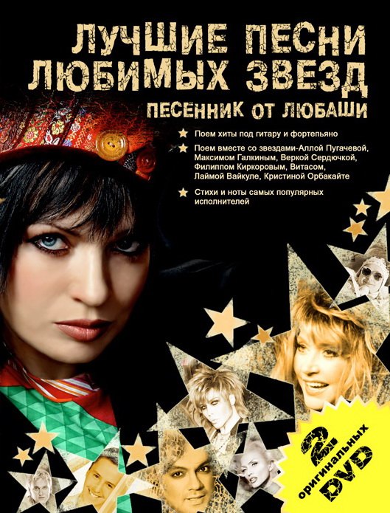
Ее тексты небанальны. Её почерк узнаваем. Она переиначивает цитаты, играет смысловыми оттенками и плетет кружева слогов.

В книге Любаши собраны не только ноты и тексты 76 наиболее популярных ее песен, многочисленные фото из авторского архива, архивов звезд эстрады.
Впервые - сюрприз для почитателей таланта Любаши! - в книгу вошли пьеса и короткие искрометные рассказы-новеллы. Плюс щедрый подарок всем читателям: 2 DVD диска с Кремлевского концерта-бенефиса Любаши с участием Аллы Пугачевой, Филиппа Киркорова, Максима Галкина, Лаймы Вайкуле, Иосифа Кобзона, Верки Сердючки, Витаса и других популярных артистов.

«Звезда – штучный материал. Я в восторге от соприкосновения с творчеством Любаши. Уникально одаренный человек, поэт и музыкант… В какой-то момент жизни своими песнями она выразила мои мысли». Алла Пугачева.

«Любаша в поэзии освоила новый язык, кто-то его должен был освоить. Она пишет на сегодняшнем поэтическом языке, типа SMS». Михаил Танич.

«У Любаши яркий композиторский дар и собственный мелодический стиль».
Артемий Троицкий.

Любаша – популярный композитор, поэт и певица. Её песни исполняют звёзды первой величины: А. Пугачева («Будь или не будь», «Кафешка», «Снег падает на всех» и др.), Ф. Киркоров («Полетели сквозь окна»), Н. Ветлицкая (Изучай меня по звездам»), К.Орбакайте («Перелетная птица»), Верка Сердючка («Любовь не трали-вали», «Хорошо красавицам», «Елки по городу мчатся» и др.), А. Буйнов («Все дела»), А. Стоцкая («Прикольная»), Линда («Беги», «Агония»), Л. Вайкуле, Витас, И.Кобзон, Катя Лель, Лолита, А.Малинин, Н.Бабкина, А.Маршал, Б.Моисеев, В.Пресняков, Фабрика звёзд, Другие правила, С. Зверев и др.

Издательская группа «АСТ»

Тел. 221-53-29/741-59-36

